


SQL SERVER
MAINTENANCE REPORT
DC-SQL06\DBCF

Author | Phan Ngoc Phuong Nhi
Version | 1.0
Collection Date | <collect_date>

MỤC LỤC

1. PHÊ DUYỆT 2
2. TÓM TẮT BÁO CÁO 3
3. PHẦN CỨNG VÀ HỆ ĐIỀU HÀNH 4
3.1. HỆ THỐNG ĐĨA 4
3.2. PHẦN CỨNG VÀ HỆ ĐIỀU HÀNH 4
4. DATABASE 4
4.1. INSTANCE DATABASE 4
4.2. THỐNG KÊ DATABASES: KÍCH THƯỚC DATA FILES VÀ DUNG LƯỢNG CÒN TRỐNG CỦA DATA FILES 5
4.3. TÌNH HÌNH SỬ DỤNG CPU VÀ BUFFER THEO DATABASES 8
4.3.1. THỐNG KÊ I/O THEO FILES 8
4.3.2. SỐ LƯỢNG KẾT NỐI TỪ MÁY TRẠM, ỨNG DỤNG VÀO DATABASES 11
4.3.3. TÌNH HÌNH SỬ DỤNG CPU THEO DATABASE 12
4.3.4. TÌNH HÌNH SỬ DỤNG IO THEO DATABASE 13
4.3.5. TÌNH HÌNH SỬ DỤNG BUFFER THEO DATABASE 14
5. TỔNG QUAN VỀ CÂU TRUY VẤN VÀ INDEXES 15
5.1. CÁC CÂU LỆNH KHI CHẠY CHIẾM NHIỀU TÀI NGUYÊN NHẤT 15
5.2. TOP MISSING INDEXES 20
5.3. AGENT JOBS 25
6. LƯU VÀ PHỤC HỒI CƠ SỞ DỮ LIỆU 27

PHÊ DUYỆT

Tác giả:
Name | Position
Nhi, Phan Ngoc Phuong | Database Engineer

Giám sát:
Name | Position
Tri, Ho Quoc | Database Solution Manager

TÓM TẮT BÁO CÁO
Tại thời điểm theo dõi hệ thống, chưa có phát hiện các hiện tượng thắt nút cổ chai, các database hoạt động đọc/ghi bình thường.
Tình trạng đồng bộ (AOG) từ DC về DR bình thường
Nhìn chung, hệ thống cơ sở dữ liệu vẫn đang hoạt động ổn định. Tuy nhiên, để cải thiện thêm hiệu suất hệ thống, báo cáo này có một số điểm lưu ý như sau:
HẠNG MỤC | HIỆN TRẠNG | RỦI RO | GỢI Ý | ĐỘ QUAN TRỌNG
3.1 Dung lượng hard disk | - Dung lượng ổ cứng của server hiện tại chỉ còn <volume_inf_per>% trống (~<volume_inf_size> GB) | N/A | N/A
5.1 Các câu lệnh khi chạy chiếm nhiều thời gian | Một số câu lệnh của chiếm quá nhiều thời gian khi chạy | ảnh hưởng đến performance | Tuning lại các câu lệnh để giảm thời gian chờ. | 3
5.2 Missing Indexes | Một số table của database không được đánh index | Ảnh hưởng đến performance | Tạo thêm index cho các table được gợi ý trong phần 5.2 | 4
6 Sao lưu và phục hồi | Chỉ database KHTT_ST backup đầy đủ | Mất dữ liệu khi có sự cố cần restore database | Backup đầy đủ cho các database | 2
Để nắm rõ chi tiết, vui lòng đọc toàn bộ báo cáo.

PHẦN CỨNG VÀ HỆ ĐIỀU HÀNH

HỆ THỐNG ĐĨA
<volume_info>
(transpose từ cột a – f trong sheet volume info)

PHẦN CỨNG VÀ HỆ ĐIỀU HÀNH
Machine Name | DC-SQL06
Operating System | Windows Server 2014 R2 Standard Edition SP2
Domain | SGCOOP
Physical Processors | Intel(R) Xeon(R) CPU E5-2650 v3 @ 2.30GHz
Processor Cores | 10
Logical Processors | 20
Physical Memory (MB) | 65406

DATABASE

INSTANCE DATABASE
Instance Name | DBCF
Cluster | None
SQL Server Version | Microsoft SQL Server 2014
Collation | SQL_Latin1_General_CP1_CI_AS
Data Path | E:\Program Files\Microsoft SQL Server\MSSQL12.DBCF\MSSQL\DATA\
Log Path | E:\Program Files\Microsoft SQL Server\MSSQL12.DBCF\MSSQL\Log\

THỐNG KÊ DATABASES: KÍCH THƯỚC DATA FILES VÀ DUNG LƯỢNG CÒN TRỐNG CỦA DATA FILES
<file_size>

TÌNH HÌNH SỬ DỤNG CPU VÀ BUFFER THEO DATABASES

THỐNG KÊ I/O THEO FILES
<fileio>

Đổi hướng các cột sau physical name, type_desc, header
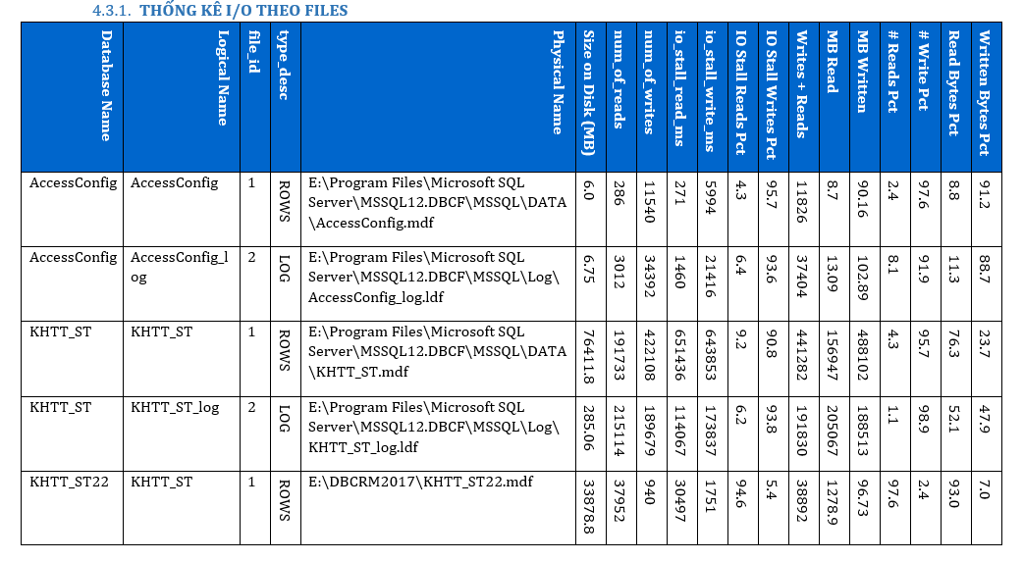

SỐ LƯỢNG KẾT NỐI TỪ MÁY TRẠM, ỨNG DỤNG VÀO DATABASES
<conn_count>

TÌNH HÌNH SỬ DỤNG CPU THEO DATABASE
<cpu_usage>
<cpu_usage_chart>
Chart 1.CPU Usage by Databases
(vẽ chart, tên chart = tên sheet, cop vào word replace <chart>)

TÌNH HÌNH SỬ DỤNG IO THEO DATABASE
<io_usage>
<io_usage_chart>
Chart 2.IO Usage by Databases
(vẽ chart, tên chart = tên sheet, cop vào word replace <chart>)

TÌNH HÌNH SỬ DỤNG BUFFER THEO DATABASE
<buffer_usage>
<buffer_usage_chart>
Chart 3. Total memory buffer usage by Databases
(vẽ chart, tên chart = tên sheet, cop vào word replace <chart>)

TỔNG QUAN VỀ CÂU TRUY VẤN VÀ INDEXES

CÁC CÂU LỆNH KHI CHẠY CHIẾM NHIỀU TÀI NGUYÊN NHẤT
<top_worker>

TOP MISSING INDEXES
<missing_index>

AGENT JOBS
<agent_job>

LƯU VÀ PHỤC HỒI CƠ SỞ DỮ LIỆU
<recent_bk>

